我心中的小科学家
-----赠3营李子然
记不得第一次见你们的画面，只能依稀回忆起那时的情景，第一次对你真正有印象应该就是做琥珀的时候，那时候看到你折的纸盒，让我很是惊喜，看着你们组有个小伙伴没有容器装松香，于是我让你去教他，最后你果然叫他折了纸盒子，再后来，我开玩笑说你们都有琥珀了，可是老师没有，你一副小大人的样子，说要做一个送我，那个时候真的被你的无私，真诚感动到！
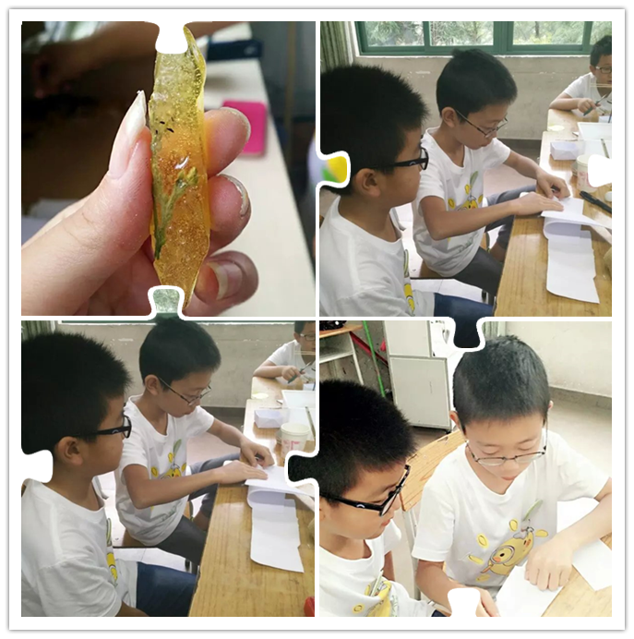
接下来所有活动你都给予我很多惊喜，那天下午的机器人，你们很快的组装好了狮子，然后在老师教之前发现了如何让狮子说话，再后面研究狮子的编程，你坐在电脑前俨然一副小科学家的模样。
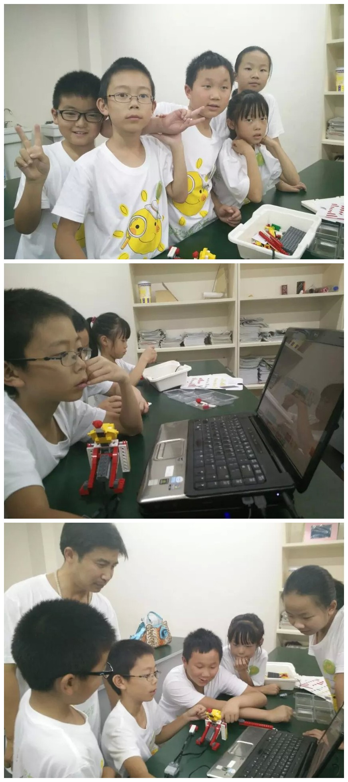
羽毛挑战平衡的时候，我采用开放式教学的方法，让你们先拿一根木条，结果你们都拿最长的，到第三根的时候，我很担心你们无法总结出结果来，可是你做到了，在没人指导的情况下，你总结出木条要从短到长搭建更容易保持平衡，平衡木的搭建你显得相当的稳当，那天下午的展示，看着你和黄贤哲那么默契的配合着，觉得好感动，好感动，不禁为不久的离别而难过，后来由于4营的率先完成，我很担心你受到干扰无法保持心静，但是最后你还是做到了！真替你骄傲！
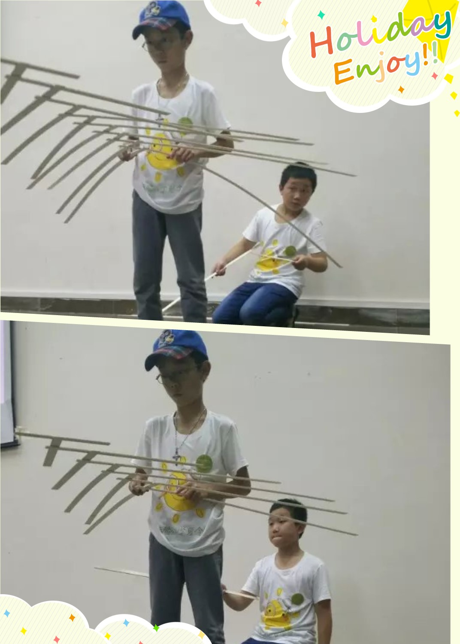
在水火箭的活动中，你也给了我惊喜，你设计的水火箭尾翼让老师们都赞叹！你很独立，从来都是靠自己的智慧去解决问题，有时候老师问你需不需要帮助，你也都说不需要，在同龄的学生中真的很难得，我佩服你的独立！
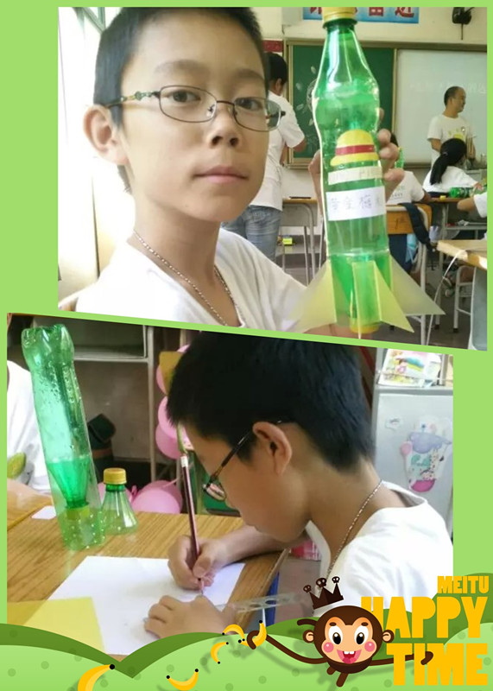

赏石和琢玉的活动，我很怕你们觉得无聊，可是你们却很认真，很努力得磨了2个小时左右，这样的恒心与毅力真的让老师很佩服！你和黄贤哲的友情也让我觉得很美好，你们各自拿着被一分为二的石头，看着石头合二为一的样子，就像你们的友情一样美好！我想多年后回忆起来一定会觉得很美好的！
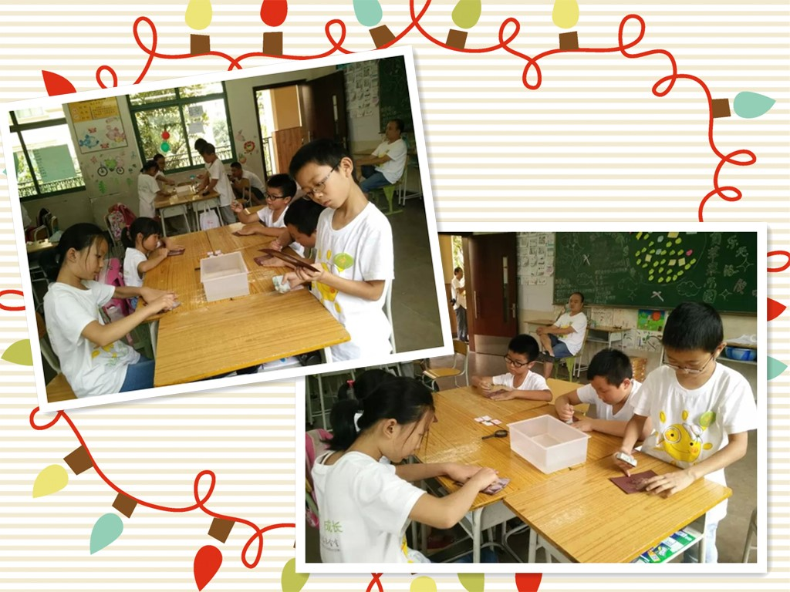
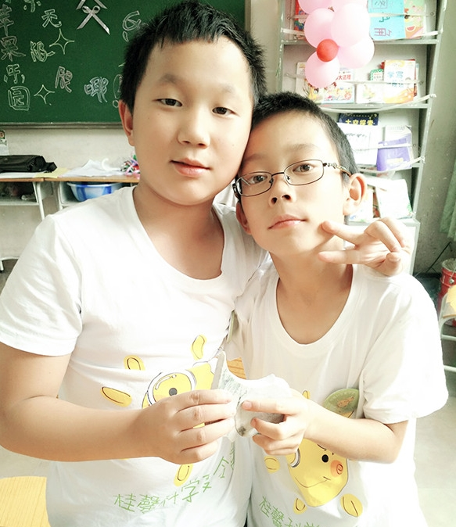
最后你为老师画的海报纸，老师也很喜欢，还有你折的各种漂亮的小船，你真的很棒！希望可以多多展示你的才华！
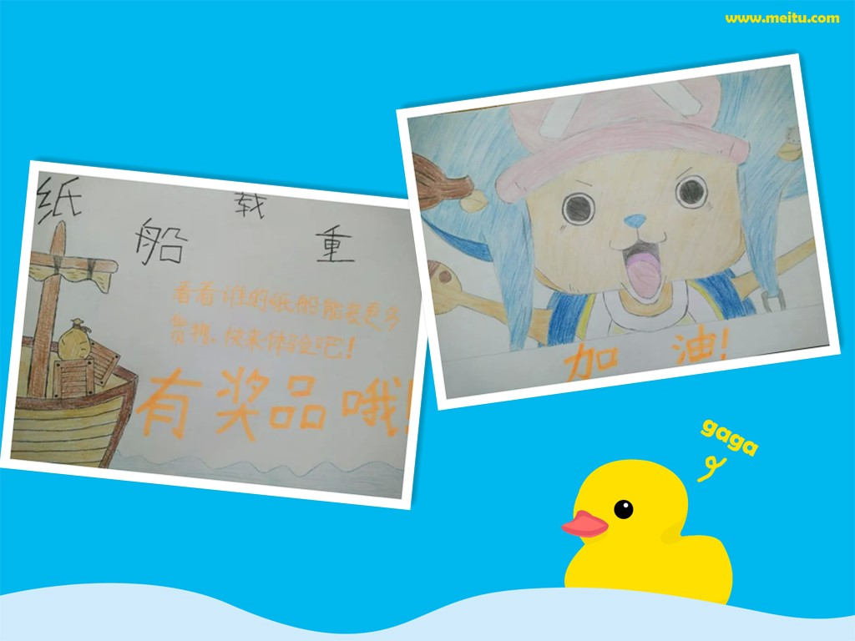
不管什么活动，你都善于独立思考，善于总结经验，在你的身上我看到了智慧，冷静，独立，专注，合作，善良等等优秀的品质，希望你们的友情可以一直这么深，希望你以后真的可以成为一名科学家！
